“国培计划（2013）”——示范性远程培训项目
幼儿园骨干教师培训
学员手册
目录
第一章 课程简介 1
1.1 课程介绍 1
1.2 课程目标 1
1.3 教学内容 2
第二章 培训简介 4
2.1 培训日程 4
2.2 培训成绩的构成 4
2.3学员评估考核方案 5
2.3.1 考核目的与原则 5
2.3.2考核标准 5
2.4 优秀学员的评选 8
第三章 学员学习平台简介与学习任务实现 9
3.1 学员学习平台的简介 9
3.11 左侧边栏区 9
3.12 中间区 10
3.13 右侧边栏区 11
3.2 学员学习任务的完成 11
3.21 视频观看 12
3.22 课程作业 13
3.23 发帖及回帖 17
3.24推荐资源及评论 21
3.25 参与问卷调查 25
第四章 辅助功能简介 27
4.1 学习工具 27
4.11 学习笔记 27
4.12 快捷工具 28
4.2 学习管理 30
4.21 个人信息管理 30
4.22 查看学习进度 30
4.23 查看学习记录 31
4.24 个人成绩管理 31
4.3 教师团队 32
4.4 专家答疑 33
4.5 班级交流区 33
4.6 在线师生 37
第五章 其它交流途径 38
5.1 门户网站 38
5.11 学习指南 38
5.12 常见问题 39
5.13 帮助中心 39
5.2 教育服务热线 39

第一章 课程简介

1.1 课程介绍
本课程是“国培计划（2013）”——示范性远程培训项目的幼儿园骨干教师远程培训的核心课程，本课程基于“专业引领、技能提升、统筹规划、重在实施”原则，以“任务驱动、需求导向”，按照“专业理念+专业知识+专业能力”三位一体的内容体系要求，共建设了三个模块，14专题，旨在培养政策水平高、具有先进的教育理念和行为、在幼儿园保教和园本研修中起示范和带头作用的幼儿园骨干教师。
1.2 课程目标
以贯彻落实《国家中长期教育改革和发展规划纲要》、《幼儿园教师专业标准（试行）》和《3-6岁儿童学习与发展指南》为指导思想，结合骨干教师实践经验丰富和具备一定教育理论基础的特点，通过远程培训，拓展骨干教师视野，更新学员观念，提升学员对政策的解读能力和专业实践指导能力，从把握心理自我调节和辅导、掌握园本教研的方法和艺术、提升观察解读和评价幼儿的能力、环境创设、领域教学、危机事件处理和预防等方面全面提升其综合素养和专业能力，充分发挥学员的骨干带头作用和示范引领作用。
具体学习目标如下：
- 贯彻和落实《幼儿园教师专业标准（试行）》、《3-6岁儿童学习与发展指南》；
- 熟悉情绪管理和压力应对的方法；
- 掌握园本教研的方法和艺术；
- 能够观察、解读、评价幼儿，给幼儿提供游戏机会，主动抵制“小学化”；
- 具有对幼儿园的环境和教学活动的评价能力；
- 能优化幼儿园一日生活教育，具有较高的危机处理能力。

1.3 教学内容
本项目共分为三个模块，14专题，包括幼儿园教师专业理念与师德、专业知识和专业能力三个模块，分别占培训总学时的10%、40%和50%。
其中，幼儿园教师专业理念与师德部分共包含2个专题：幼儿园教师的情绪管理与压力应对、幼儿园教师的师德研讨，计5学时;
专业知识部分包括5个专题，分别是《幼儿园教师专业标准》解读、《3-6岁儿童学习与发展指南》解读、游戏与儿童发展、幼儿学习特点与学习方式, 幼儿园心理环境的营造（选修），共计20学时;
专业能力共包括7个专题：幼儿园环境的评价与分析、优化幼儿园一日生活的组织与保育、幼儿园语言和科学活动的组织和优化、幼儿园教育活动案例分析、幼儿园的安全教育和危机处理、幼儿绘画创意技法点拨和幼儿快乐歌唱（选修），共计25学时。
具体教学内容与学时安排如图1.1所示：
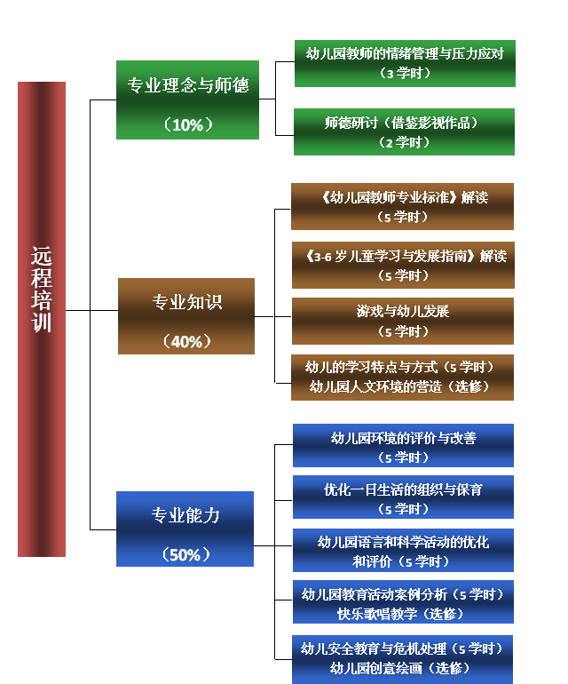

图1.1 教学内容与学时设置

第二章 培训简介
完成整个培训课程需要50学时的学习时间。由于网络远程培训是采用远程合作活动来控制培训进程，并深化培训效果，所以在培训课程周期内希望每位学员可以做到：
-  坚持参加课程的各项培训活动，不掉队
-  按照模块活动要求，按时保质保量地完成所有任务
-  注重理论与实践结合，积极分享培训期间的反思和成果
-  支持、鼓舞和尊重他人，在学习中获得乐趣

2.1 培训日程
本课程共有14专题（其中包含11个必修专题，3个选修专题）需要学习，在学习过程中学员需按照模块的顺序进行学习，同时每个模块中的教学活动也是有顺序的。为了统一学习进度，让网上的讨论活动能够开展起来，每个模块都有一定的开放时间，请在每个模块的时限内完成模块的学习活动，避免错过学习时间。

2.2 培训成绩的构成
本次培训中学员的成绩主要由5个部分构成，分别是网络研修、视频观摩、发帖及回帖、推荐资源及评论、参与问卷调查。5个部分的成绩之和构成学员培训的总成绩，每一部分的分值构成和考核方式如下表所示：

表2.1 培训成绩构成表
考察项目 | 具体内容 | 分值构成 | 考核方式 | 所占比例
网络研修 | 网络研修（一） | 发布第一次教学设计： 5分；  评论一个教学设计：0.5分（最高可得5分）；  此部分满分为10分； | 系统自动记录；获得8分及以上可完成此部分的学习。 | 25%
网络研修 | 网络研修（二） | 发布修改后的教学设计：5分；  评论一个教学设计：0.5分（最高可得5分）；  此部分满分为15分； | 系统自动记录；获得10分及以上可完成此部分的学习。 | 25%
视频观摩 |  | 44 | 系统自动记录 | 44%
发帖及回帖 | 案例分析 | 主帖：0.5分；  回帖：0.2分；  被推荐为精华帖：0.3分；  此部分满分共为11分 | 系统自动记录；  辅导教师查看 | 11%
发帖及回帖 | 互动研讨 | 主帖：0.5分；  回帖：0.2分；  被推荐为精华帖：0.3分；  此部分满分共为11分 | 系统自动记录；  辅导教师查看 | 11%
推荐资源  及评论 | 共享优质  教学资源 | 上传一个资源得1分；  填写“资源描述”得1分；  填写“推荐理由”得1分；  评论一个资源0.5分；  此部分满分共为15分 | 系统自动记录；  辅导教师查看 | 15%
参与问卷调查 |  | 5分 | 系统自动计分 | 5%

2.3学员评估考核方案
“国培计划”是落实教育规划纲要启动的第一个教育发展重大项目，是进一步加强中小学教师队伍建设的一项重大举措和实际行动。为保证“国培计划”的顺利开展，必须制定具体的学员评估考核方案，确保学员参加培训的有效性。
2.3.1 考核目的与原则
考核的目的并非监督，而是督促、引导学员以积极、认真的心态参与教学活动，进行互动交流，保障培训的质量和效果。
此次培训采用网络远程教育的方式，根据网络远程培训的特点，此次培训以公平、公正、公开的原则对学员进行全方位的评价。
2.3.2考核标准
此次远程培训的学员考核由五部分组成：网络研修、视频观摩、发帖及回帖、推荐资源及评论、参与问卷调查。各部分考核细则如下表所示：
表2.2 学员考核指标体系
序号 | 考核指标 |  | 具体内容 | 分值 | 考核要点
1 | 必修考核部分 | 专家引领（44分） | 专题一 | 2 | 1.学员不能同时进行一个以上“章或知识点”的学习。  2.每章中每个知识点设置相应的分数，学员完成知识点的学习后可获得相应的分值。  3.平台未作操作超过30分钟，自动退出登录状态，继续学习要重新登录，不做成绩计算。  4.此模块总分为44分，由系统自动记录。
1 | 必修考核部分 | 专家引领（44分） | 专题二 | 1
1 | 必修考核部分 | 专家引领（44分） | 专题三 | 4
1 | 必修考核部分 | 专家引领（44分） | 专题四 | 4
1 | 必修考核部分 | 专家引领（44分） | 专题五 | 6
1 | 必修考核部分 | 专家引领（44分） | 专题七 | 5
1 | 必修考核部分 | 专家引领（44分） | 专题八 | 3
1 | 必修考核部分 | 专家引领（44分） | 专题九 | 6
1 | 必修考核部分 | 专家引领（44分） | 专题十 | 4
1 | 必修考核部分 | 专家引领（44分） | 专题十一 | 3
1 | 必修考核部分 | 专家引领（44分） | 专题十三 | 6
2 | 必修考核部分 | 发帖与回帖  （11分） | 专题一互动研讨 | 1 | 1.学员在每个章节的案例互动或互动研讨的讨论区至少发表主贴1次，回帖1次。  2. 每发表一个主帖的0.5分，主帖被推荐为精华帖得0.3分，回帖一次得0.2分，每个讨论最高得分1分。  3．所有互动交流最高得分11分。
2 | 必修考核部分 | 发帖与回帖  （11分） | 专题二互动研讨 | 1
2 | 必修考核部分 | 发帖与回帖  （11分） | 专题五案例互动 | 1
2 | 必修考核部分 | 发帖与回帖  （11分） | 专题七互动研讨 | 1
2 | 必修考核部分 | 发帖与回帖  （11分） | 专题八互动研讨 | 1
2 | 必修考核部分 | 发帖与回帖  （11分） | 专题九互动研讨 | 1
2 | 必修考核部分 | 发帖与回帖  （11分） | 专题十案例互动 | 2
2 | 必修考核部分 | 发帖与回帖  （11分） | 专题十互动研讨 | 1
2 | 必修考核部分 | 发帖与回帖  （11分） | 专题十一互动研讨 | 1
2 | 必修考核部分 | 发帖与回帖  （11分） | 专题十三互动研讨 | 1
3 | 必修考核部分 | 共建共享  （15分） | 共享优质教学资源 | 15 | 1．推荐一个资源需填写“资源描述”与“推荐理由”，学员上传一个资源得1分，填写“资源描述”得1分，填写“推荐理由”得1分，全部填写得3分。其中，“资源描述”和“推荐理由”均不少于20字。  2．如推荐的资源与本课程培训内容不相符后资源没有实际意义被删除的，则不得分。  3．每位学员都可对资源进行评论，每评论一次0.5分。  4.推荐资源与评论总得分为15分。
4 | 必修考核部分 | 网络研修  （25分） | 网络研修（一） | 10 | 课程开始前，学员需要先发布本班组研修课题的第一次个人教学设计，发布即可得5分。发布后的教学设计只对班内所有成员可见，班内所有成员均可进行评论，每评论一个他人教学设计可得0.5分，此部分评论最高可得5分。  本版块满分为10分，学员获得8分及以上可完成本版块的学习。
4 | 必修考核部分 | 网络研修  （25分） | 网络研修（二） | 15 | 课程结束后，学员根据学习体会及他人评价，需对第一次的教学设计进行修改并发布，发布即可得5分。  发布后的教学设计，辅导教师可进行评价并可推荐至专家评审。辅导教师可对教学设计方案进行评价并给予分值，分值区间为0到5分。辅导教师可推荐本班优秀方案并选择其中一篇优秀方案推荐给专家进行评论或共享。  评论一次其他学员的教学设计方案可得0.5分，评论最高得分为5分，5分以上按5分计算；若评论内容因不合要求被辅导教师删除，则减去对应得分。对同一方案进行重复评论的，第一次之后的评论不得分；评论自己上传的方案不得分。  本版块满分为15分，学员获得10分或10分以上时可完成本版块的学习。
5 | 必修考核部分 | 参与问  卷调查  （5分） | 参与在线课程满意度调查 | 5 | 完成问卷调查即可获得5分，由系统自动评分。
6 | 自主选学部分 | / | 自主学习 | / | 每章的选学部分，学员自主选学，不作考核要求，系统只记录学习踪迹。
各部分指标的具体说明如下：
1.专家引领
本次培训课程分11个必修专题，每个专题学员需观摩若干个专家引领视频，满分44分。每个学员需观看完所有模块的专家讲座，每个模块的具体分值见表2.2，由系统自动记录。
2.发帖及回帖
讨论要求：每个学员在每一章的案例互动或互动研讨中需发一个主帖，一个回帖，主帖要求不少于50 个字，回帖不少于20 个字。
计分规则如下：
- 每发表一个新主题的帖子（简称"主帖"）得 0.5分 ，被辅导教师推荐为精华贴得0.3 分；
- 学员每回复其他学员的帖子（简称"回帖"）一次得 0.2 分，每个讨论最高得分1分。
- 由于帖子没有实际意义或抄袭被辅导教师或督学删除的，则减去原发帖人的原得分；
- 发帖及回帖满分11 分。
3.共建共享
每位学员可推荐优秀资源，资源建议是学员本人原创，也可推荐其他教师的优秀资源。推荐资源及评论的计分规则为：
推荐资源的格式包括：.doc（.docx ）、.xls（.xlsx ）、.ppt（pptx）、 .pdf、 .swf、asf 等，推荐的资源大小不超过5M （含5M ）。
计分规则：推荐一个资源需填写" 资源描述" 与" 推荐理由" ，资源描述和推荐理由均不得少于20 个字，上传一个资源得1分，填写“资源描述”得1分，填写“推荐理由”得1分，全部填写得3分。
如推荐的资源与本课程培训内容不相符或资源没有实际意义被删除的，则不得分。
每位学员都可对资源进行评论，每评论一次0.5 分。
推荐资源与评论满分15 分。
4.网络研修
每位学员需根据要求完成一个网络研修活动，满分25分，分为两部分，分布在课程开始前和课程学习结束后。
计分规则如下：
课程开始前，学员需要先发布本班组研修课题的第一次个人教学设计，发布即可得5分。发布后的教学设计只对班内所有成员可见，班内所有成员均可进行评论，每评论一个他人教学设计可得0.5分，此部分评论最高可得5分。
本版块满分为10分，学员获得8分及以上可完成本版块的学习。
课程结束后，学员根据学习体会及他人评价，对第一次的教学设计进行修改并发布，发布即可得5分。辅导教师可对发布后教学设计方案进行评价并给予分值，分值区间为0到5分。辅导教师可推荐本班优秀方案并选择其中一篇优秀方案推荐给专家进行评论或共享。
学员评论一次其他学员的教学设计方案得0.5分，评论最高得分为5分，5分以上按5分计算。
若评论内容因不合要求被辅导教师删除，则减去对应得分。对同一方案进行重复评论的，第一次之后的评论不得分；评论自己上传的方案不得分。
本版块满分为15分，学员获得10分或10分以上时可完成本版块的学习。
学员可吸收第二次发布教学设计后专家、辅导教师、学员的评论，修改教学设计并运用于线下的教学实践，在实践中检验、反思、总结，形成第三次的教学设计上传至网络研修社区供其他学员、辅导教师和专家再次点评；也可根据学员自身的爱好、时间、精力，将线下研修的生成性资源（如教学视频、录音、文本、图片等等资源）上传至研修社区，供其他学员、辅导教师和专家点评，以获取进一步提升。从而，完成“一课三磨”的网络研修过程。（选修）
5.参与调查问卷
问卷调查是了解学员对整个课程满意度的具体表现，参与问卷调查满分5 分，由系统自动计分。

2.4 优秀学员的评选
每个培训班级可以选出一定比例的优秀学员，优秀学员比例不超过每班学员的5% ，由各班辅导教师推荐。要成为优秀学员需符合以下条件：
1.课程培训成绩≥85分。本课程培训成绩各等级标准为（设课程成绩为x）：不合格：x﹤60分 ；合格： 60≦x﹤85 分，优秀：x≥85 。
2.学员有作业或推荐资源入选地区培训简报；或课程作业被推荐为优秀作业。
学员必须同时具备以上两个条件才能具备被推荐为优秀学员的资格。

第三章 学员学习平台简介与学习任务实现

3.1 学员学习平台的简介
学员学习平台的主界面共有10个版块构成，左侧边栏有4个功能版块，中间共有5个功能版块，右侧边栏共有2个/1个功能版块。其具体分布如下：

3.11 左侧边栏区
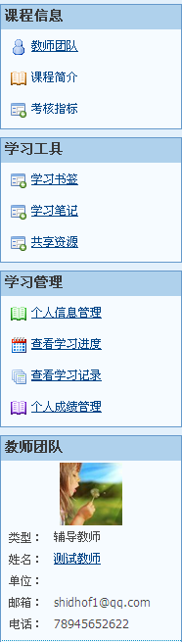  图3.1 左侧边栏区 | 课程信息：  含“教师团队”、“课程简介”“考核指标”3方面内容，直接点击后进入，可查看相应内容。
学习工具：
“学习书签”、“学习笔记”是学员学习的快捷工具，方便随时记录学习信息。“共享资源”区可以查看、评论并下载通过审核的推荐资源。
学习管理：
此版块内，学员可以修改个人信息、查看自己的学习进度和学习记录，也可以对自己的的成绩进行管理，方便学员及时完成学习计划，得到成绩。
教师团队：
对班级的辅导教师、督学以及专家的介绍，方便学员了解自己班级的教师团队，并能够及时从教师团队得到指导和帮助。
3.12 中间区
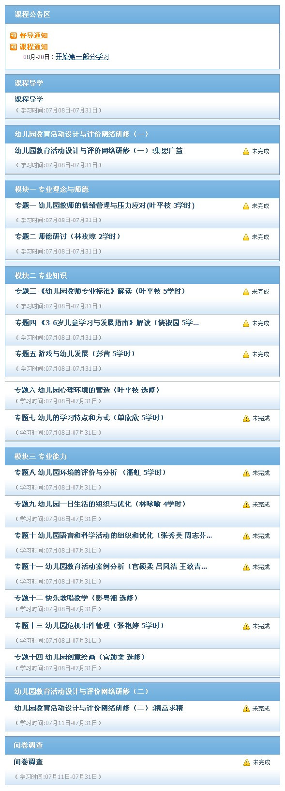  图3.2 中间区 | 课程公告：  教学督导或辅导教师发布的课程通知
课程导学：
课程整体介绍
网络研修区：
分为两部分，分布在课程开始前和课程学习结束后。需提交两次教学设计方案。
课程学习区：
包含整个课程需要学习的内容，每一章内容中都包含必修成分和选修成分，必修成分必须在规定时间内完成。
问卷调查区：
进行课程调查。
3.13 右侧边栏区
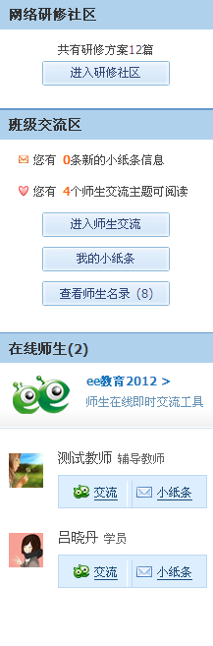  图3.3 中间区 | 网络研修社区：  点击后可进入网络研修社区，进入研修交流区，可查看、评论其它学员的研修方案。
班级交流区：
进入师生交流可以撰写培训日志、向辅导教师提问，也可以看到被设置为精华帖的帖子。我的小纸条可以向班级其它成员发送信息，也可以接受其它成员的信息。查看师生名录可以查看本班学员、辅导教师、督学以及专家的信息。
在线师生：
学员可以在此处查看到在线的班级成员、辅导教师、督学和专家，如果学员在学习过程中遇到了疑问，可以及时通过ee交流或者使用小纸条向在线的班级成员、辅导教师、督学和专家发送信息，进行交流或求助。

3.2 学员学习任务的完成
每位学员在课程培训期内都要完成一定数量和质量的学习任务，这些学习任务的完成和评估都依靠课程平台来实现，因此特对应学员考察项目，将每一种学习任务完成的步骤说明整理如下：
3.21网络研修
1.网络研修（一）
课程开始前，学员需要先发布本班组研修课题的第一次个人教学设计，发布后的教学设计只对班内所有成员可见，班内所有成员均可进行评论，学员获得8分及以上可完成本模块的学习。
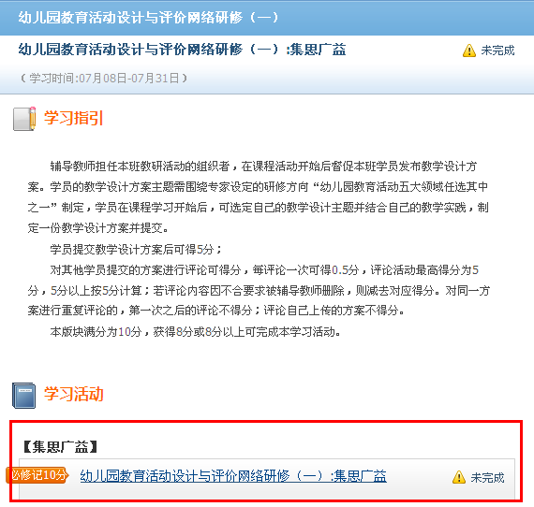
图3.4 网络研修模块（一）
如图3.4，点击模块标题，即可进入网络研修模块（一）。
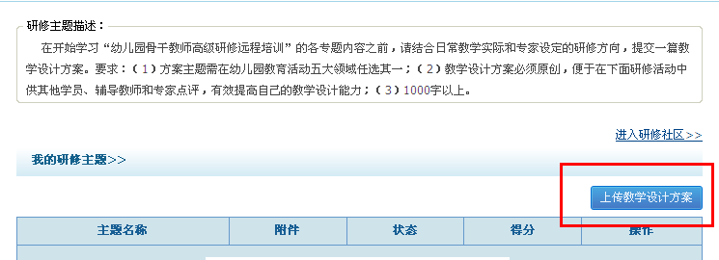
图3.5 上传教学设计方案
如图3.5，点击“上传教学设计方案”即可上传自己的教学设计方案。
2.网络研修（二）
课程结束后，学员根据学习体会及他人评价，对第一次的教学设计进行修改，并再次发布。辅导教师会对班组成员的教学设计方案进行评价、给予分值，并推荐本班优秀方案并选择其中一篇优秀方案推荐给专家进行评论或共享。
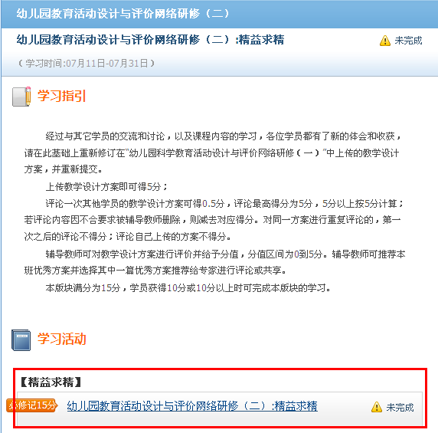
图3.6 网络研修模块（二）
如图3.6所示，点击模块标题，即可进入网络研修模块（二）。
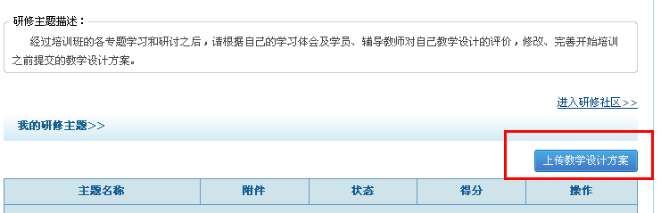
图3.7 上传修改后的教学设计方案
如图3.7，点击“上传教学设计方案”即可上传修改后的教学设计方案。
3.22 专家引领
本课程内容共有11个必修专题，学员必须观看完所有具有必修标记的部分。
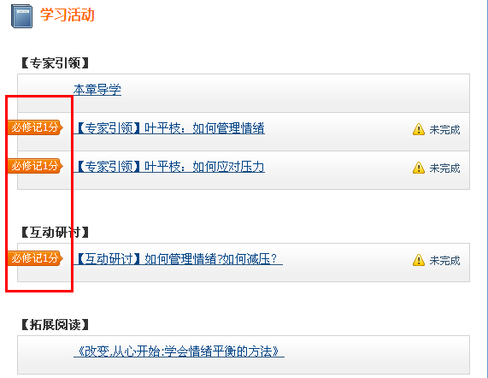
图3.8 学习活动版块的必修部分
点击专家引领题目，即可进入视频观摩界面。观看视频需要注意以下问题：
1.建议使用IE浏览器播放。
2.第一次播放视频，系统将限制学员拖动鼠标快进或快退视频。第一次播放结束后，学员如需重新观看，此时可拖动鼠标。
3.不能同时进行一个以上视频内容的学习，在学习某一视频过程中，再点其他视频时，系统会替换掉第一个视频学习的界面，播放最后点击的视频。
视频观摩界面如图3.9所示：
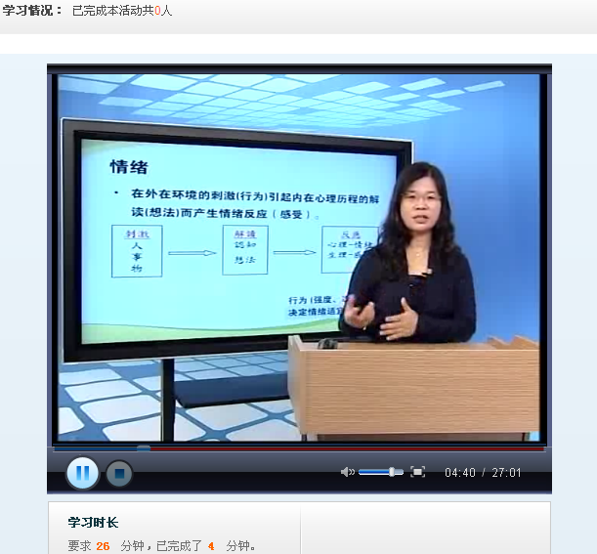
图3.9视频观摩界面
3.23 发帖及回帖
本课程11个必修专题的学习内容中，学员必须按要求对案例进行分析或完成互动研讨的内容，发表自己的观点，要求至少发一个主帖，一个回帖。
1.发帖
在课程学习区点开课程列表中的某一专题，以专题一的“互动研讨”和专题五的“案例分析”为例：

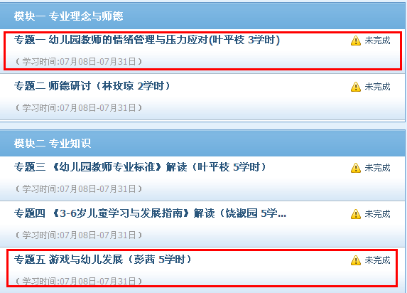
图3.10 课程章节列表
如图3.10和3.11，点击互动研讨或者案例分析区，进入互动研讨或者案例互动讨论区。
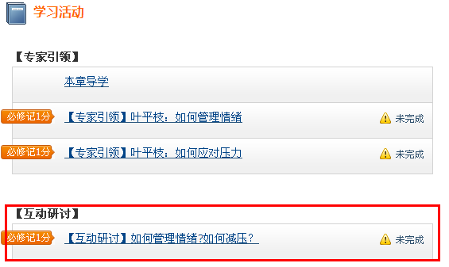
图3.11 互动研讨区

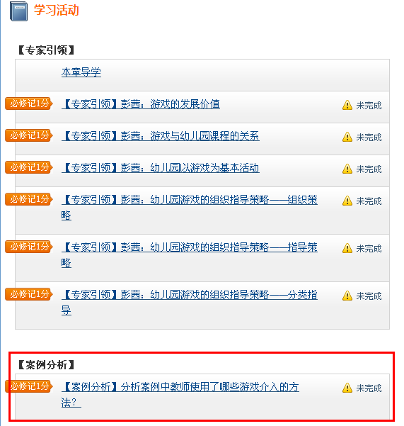
图3.12 案例分析区
进入案例分析界面或者互动研讨界面，在案例分析界面或者互动研讨界面的最下方就是参与讨论区，即发帖区，在这里各位学员可以发表主帖，主帖内容必须切合案例分析分主题且在50字以上，无关帖或恶搞帖将被删除且无法得到对应分数。发帖界面如下图所示：
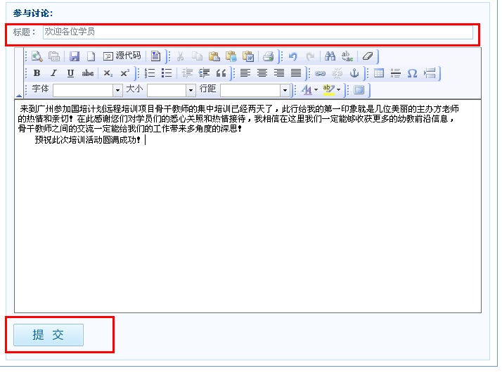
图3.13 发帖界面
填写完标题和帖子内容后，点击提交就可以发表主帖。发表成功后，帖子出现在讨论区，如下图示：
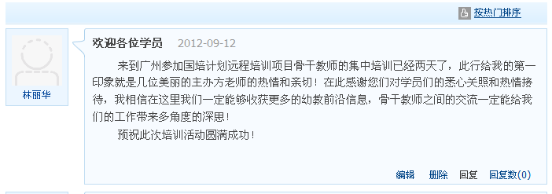
图3.14 发帖成功
2.回帖
回帖是针对其他学员或者辅导教师的帖子进行评论，发表自己看法的途径。回帖要结合主帖内容进行且在20字以上，禁止恶意的攻击性语言。回帖方法如下所示：
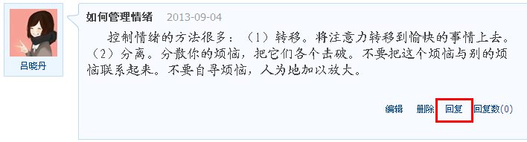

图3.15 点击回复
如上图所示，在主帖下方点击回复即可回帖：
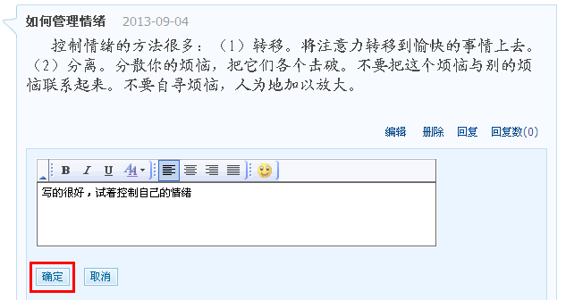
图3.16 回复界面
点击“确定”回复成功后，点击本帖的“回复数”，就可以查看所有回帖。 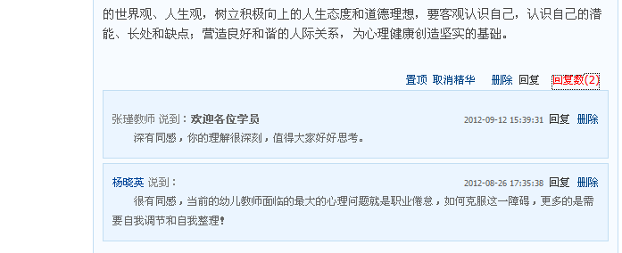
图3.17 查看回帖
3.24 共建共享
课程学习期间要求学员必须推荐共享资源并对其他班级成员推荐的共享资源进行评论。整个培训期间，学员推荐资源及评论满分为15分，推荐一个资源3分，评论一个资源0.5分。如要得到较高分数，需推荐多个资源，评论多个资源。
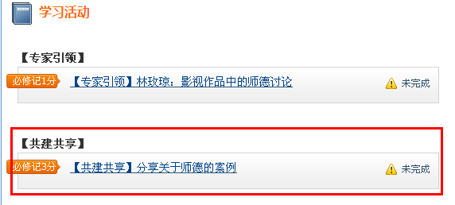
图3.18 共建共享
1.推荐资源
点击上图红色矩形框内链接，即可进入共建共享界面，如下图所示：
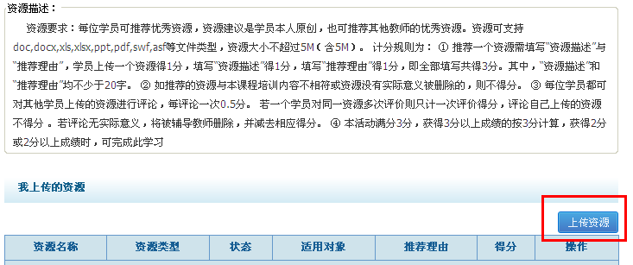
图3.19 共建共享资源
点击“上传资源”，弹出资源上传窗口。
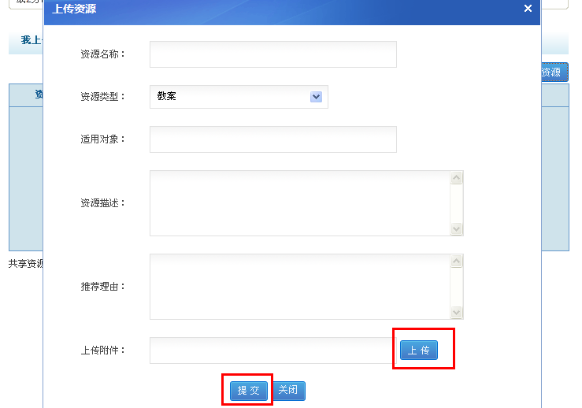
图3.20 资源上传窗口
资源名称、资源类型、适用对象、资源描述、推荐理由等各项为必须填写的内容，请各位学员认真填写，附件上传成功后，点击“提交”按钮即可上传资源。如图3.23所示，上传资源成功后，若辅导教师未审阅，还可以进行修改，若已审阅，则只能查看详情。
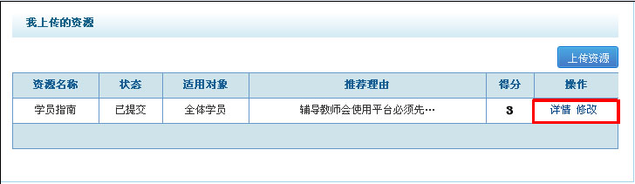
图3.21 资源上传成功
2.资源评论
在左侧边栏区点击“共享资源”，即可查看到通过辅导教师审核的共享资源，可评论或下载共享资源。
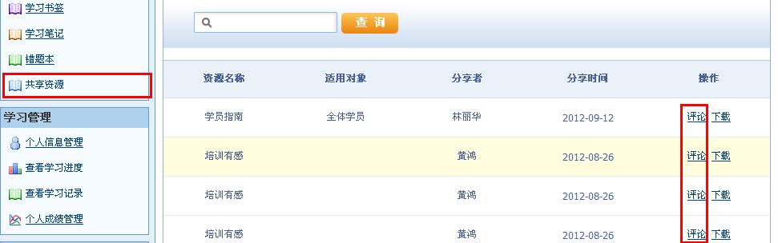
图3.22 共享资源区
点击“评论”，即可进入对应资源的评论区，看到所有的评论，并可以在最下方发表自己的评论。如下图所示：
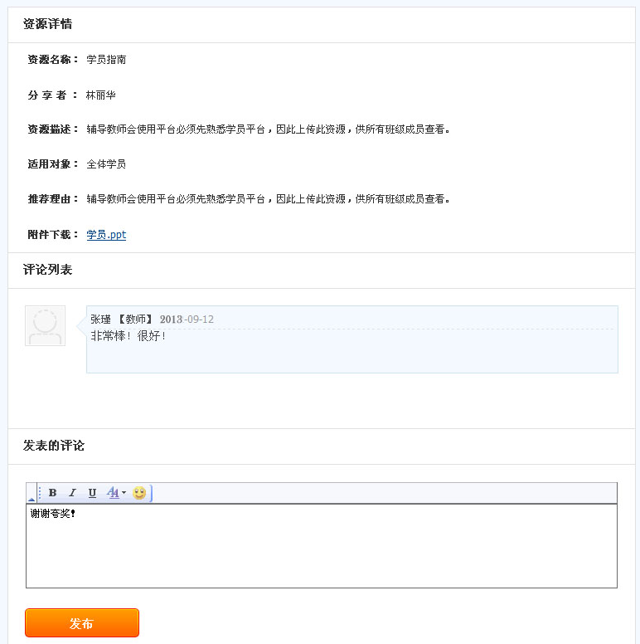
图3.23 资源评论区
点击“发布”，即可发表评论。评论内容需紧切资源本身，请不要发表无关言论与恶毒攻击性言论。
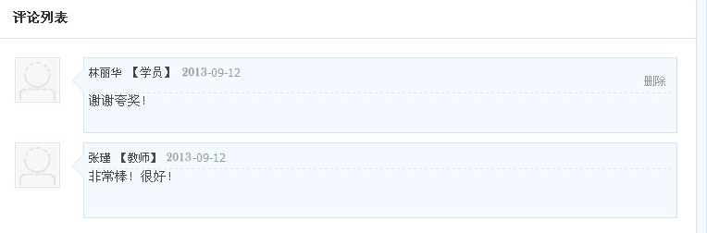
图3.24 资源评论列表
3.25 参与问卷调查
参与问卷调查是本课程的必修部分，请各位学员按照真实情况完成问卷。
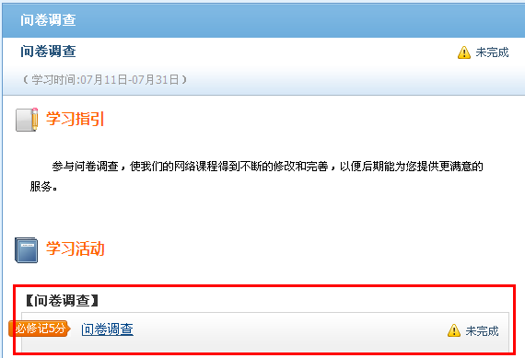
图3.25 问卷调查区
在问卷调查区点击问卷名称即可进入问卷调查页面。
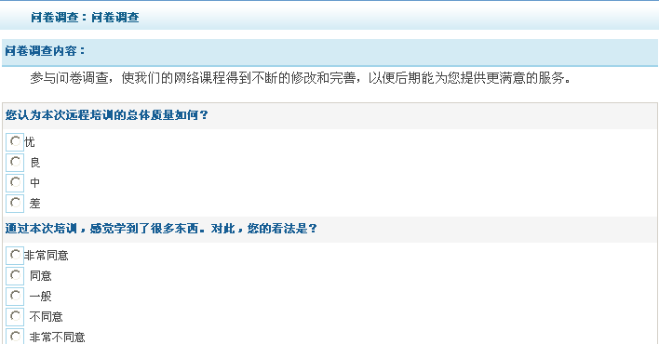
图3.26 问卷界面
本问卷由数道选择题和一道主观题组成，填写完毕提交后可进入结果查看页面，参与调查的人数以及问卷数据结果的分布都可以看得到。如下图所示：
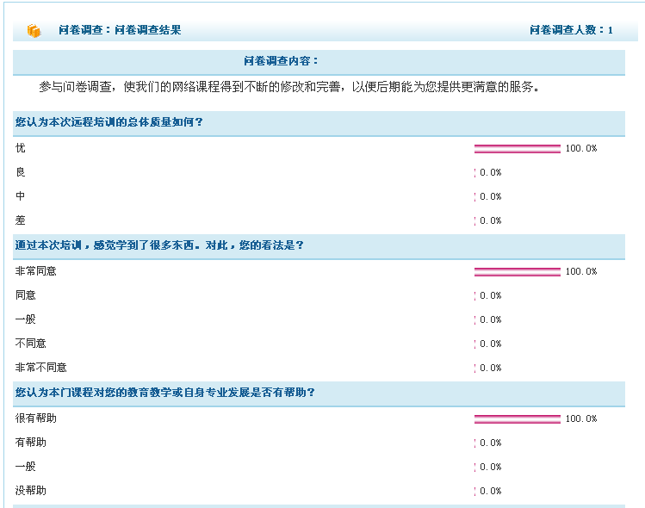
3.27 问卷调查结果

第四章 辅助功能简介

4.1 学习工具
学习工具版块我们重点介绍学习笔记和快捷工具。
4.11 学习笔记
1.在主界面左侧边栏区点击“学习笔记”，可进入学习笔记编辑页面。可查询已经撰写的学习笔记，查询条件为“标题”和内容。
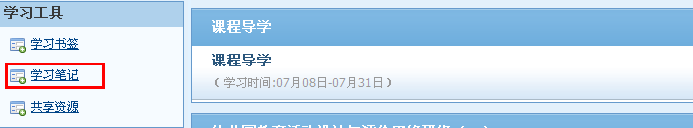
图4.1 点击学习笔记
2.学习笔记编辑页面：
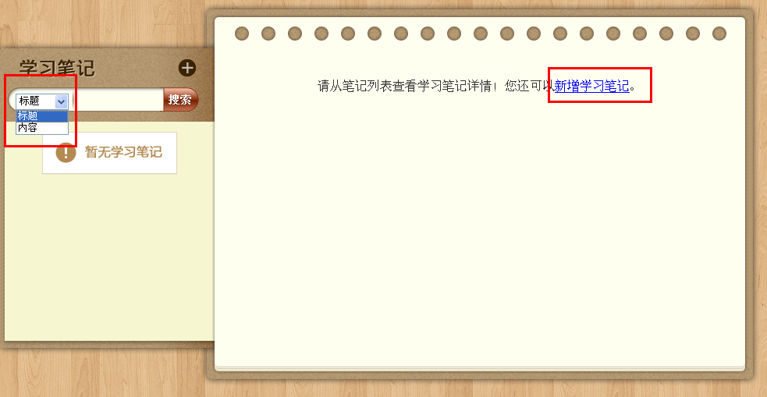
图4.2 学习笔记界面
点击“新增学习笔记”，进入笔记编辑页面。
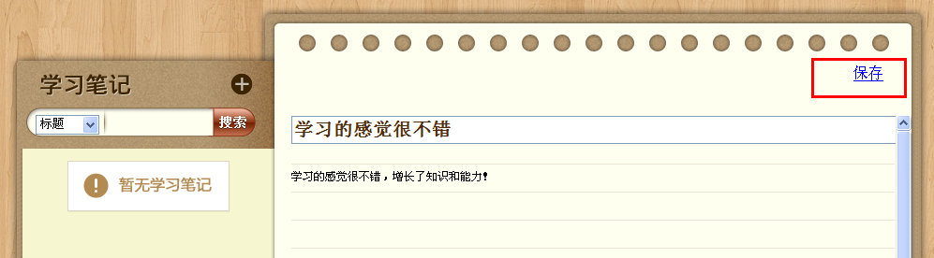
图4.3 学习笔记界面
3.点击保存后，就可以存储自己的学习笔记。
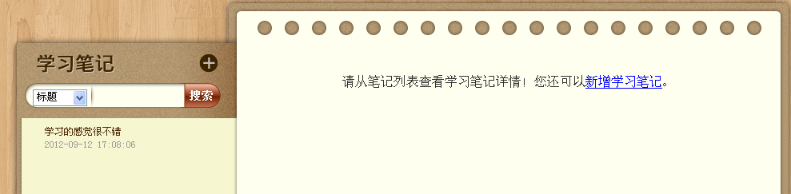
图4.4 学习笔记成功发表
4.12 快捷工具
当从主界面进入网络研修、专家引领、互动研讨、调查问卷、共建共享等版块页面时，会在窗口右侧弹出快捷工具栏，我们主要介绍“提出问题”与“做笔记”两个功能。
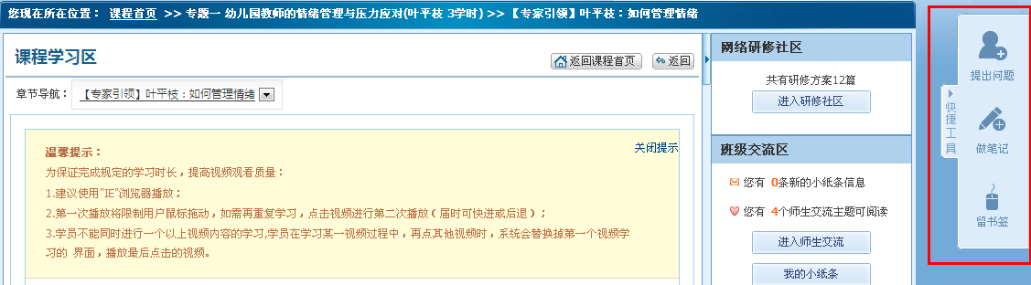
图4.5 快捷工具
1.提出问题
“提出问题”快捷功能点击后，直接弹出提问窗口，编辑标题和内容后可直接提交。如下图所示：
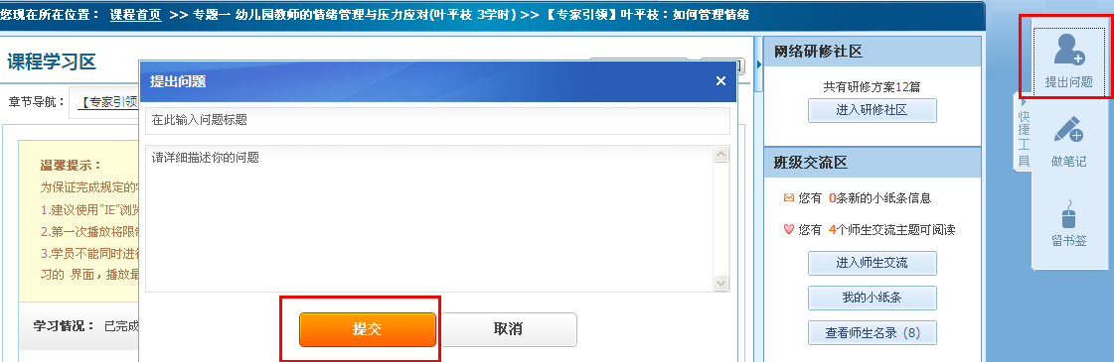
图4.6 提出问题窗口
点击提交后，此问题将直接被提交到“班级交流区”下“进入师生交流”功能下的“互助答疑”部分。如下图示：
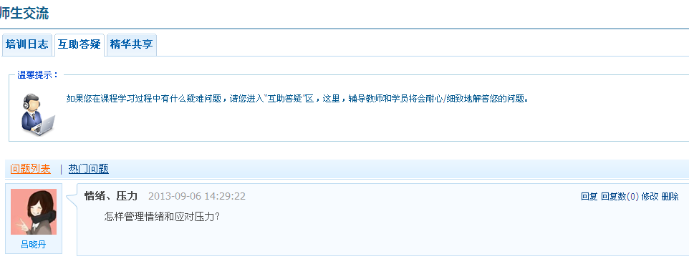
图4.7 问题呈现界面
2.做笔记
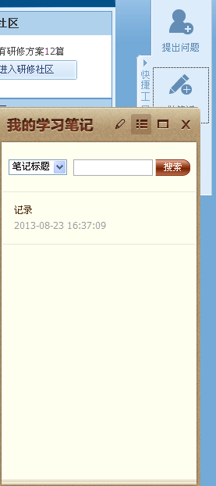 | 点击快捷工具中的“做笔记”按钮，在界面上弹出以下窗口，启动“学习笔记”功能，操作步骤和“学习笔记”的操作步骤完全相同，见章节4.11.
图4.8 问题呈现界面

4.2 学习管理
学习管理部分主要包括4个功能：个人信息管理、查看学习进度、查看学习记录、个人成绩管理。
4.21 查看学习进度
在课程学习过程中，学员需要按照辅导教师安排的学习进度进行每一个版块的学习，必修部分涉及到课程成绩的获得，因此学员必须时时查看自己的学习进度，了解自己是否在教学日程内完成了相应的学习任务，防止迟学、漏学的情况出现。界面如下图所示：
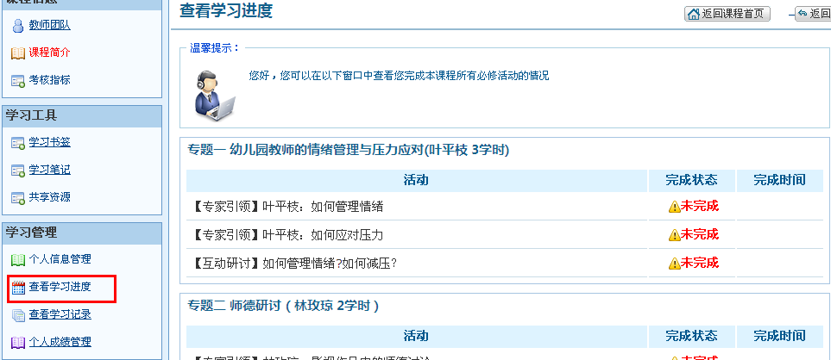
图4.9 查看学习进度
4.22 查看学习记录
学习管理版块的“查看学习记录”功能提供了让学员查看自己在何时、何版块，进行了何种学习活动的记录，便于学员记录自己的学习过程，快速定位学习内容。有两种方法可以查询自己的学习记录，一种查询条件是时间，呈现一段时间内的学习记录；一种是查询条件是模块，呈现学员在某一模块的学习记录。界面如下所示：
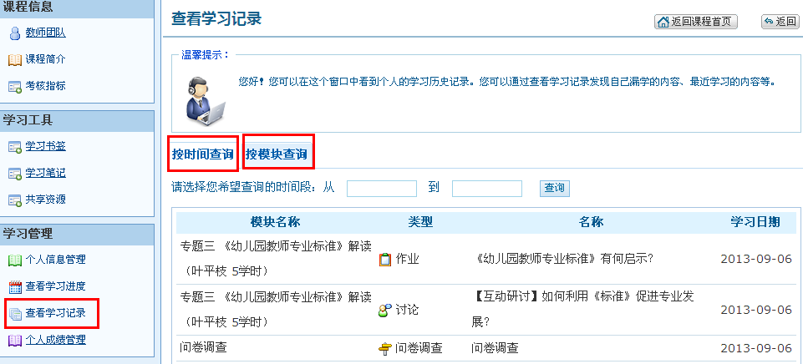
图4.10 查看学习进度
4.23 个人成绩管理
个人成绩管理功能可以让学员清楚的看到自己每一个学习任务的完成状态以及得分情况。学员需要时时关注自己的成绩情况，完成尚未完成的学习任务，得到对应的分数。其界面如下所示：
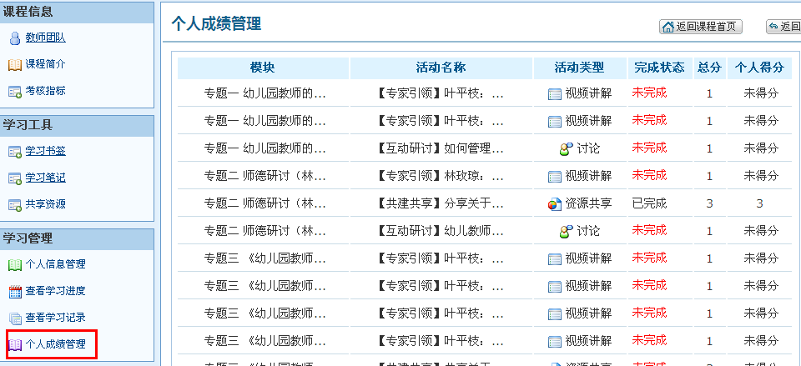
图4.11 个人成绩管理

4.3 教师团队
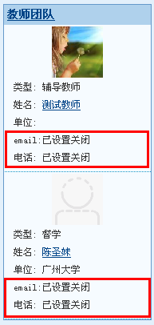  图4.12 教师团队 | “教师团队”这个版块主要是对班级的教师队伍进行介绍的，在这里学员可以看到辅导教师、督学、专家的姓名、单位以及联系方式等信息。如果email和电话信息被教师设置为关闭，则学员不能看到教师的此类信息。  点击教师姓名可以单独查看该教师的个人信息。

4.4 专家答疑
在主界面右侧边栏区的最上方是专家答疑区，专家会在固定时间在线值班，以视频会议的形式来为学员提供答疑和指导。
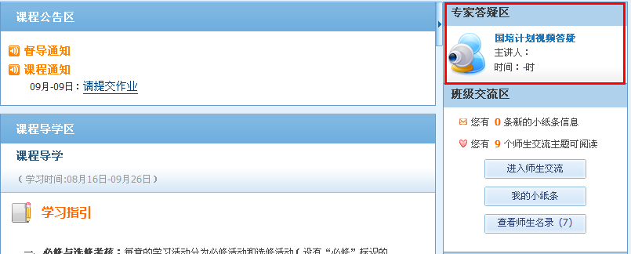
图4.13 专家答疑区
点击视频标志可以进入教室列表：
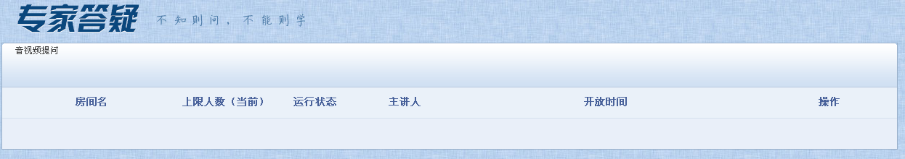
图4.14 答疑教室列表
选择值班专家所在教室，进入即可加入视频会议。

4.5 班级交流区
如下图示，在班级交流区除了可以看到小纸条信息状态和师生交流主题状态外，可进入3个功能子项：进入师生交流、我的小纸条、查看师生名录。

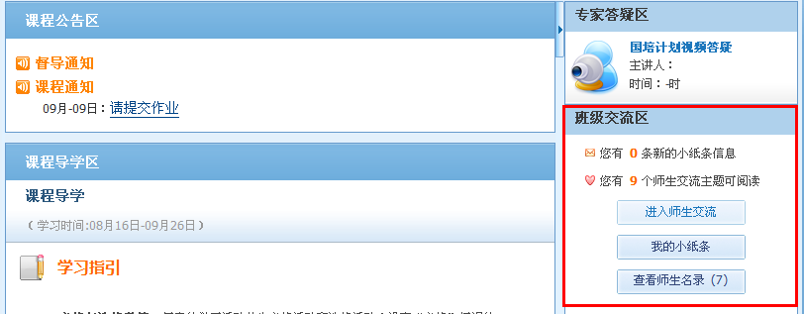
图4.15 班级交流区界面位置
1.进入师生交流
培训日志：
在培训日志部分，学员可以点击“写日志”按钮，随时写下在培训过程中的一些心得或体会，与其它学员和辅导教师进行交流。点击每一篇日志下方的“阅读全文”，还可以对该日志进行评论。
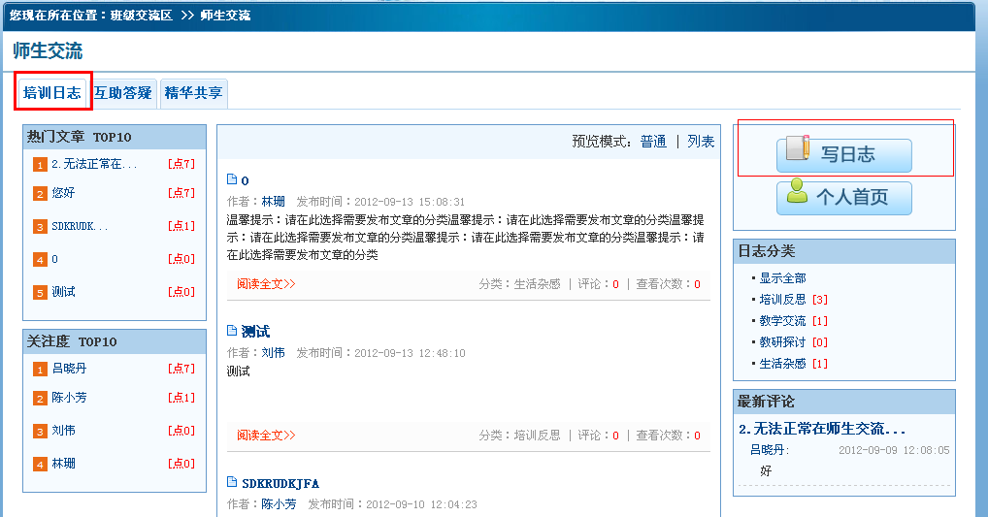
图4.16 培训日志主界面
互助答疑：
学员在互助答疑部分既可以点击“提出新问题”，向班级成员请问疑难，也可以其他班级成员提出的问题进行回答，达到互助交流的目的。互助答疑界面如下图所示：
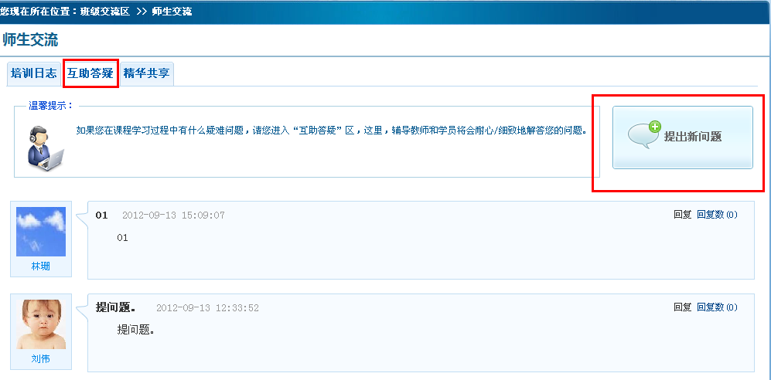
图4.17 互助答疑主界面
精华共享：
当学员在课程学习区发表的帖子被辅导教师置顶后，精华共享区的对应模块就会显示出该贴子的内容，点击每一个模块的链接就可以直接查看每一章节的精华帖。
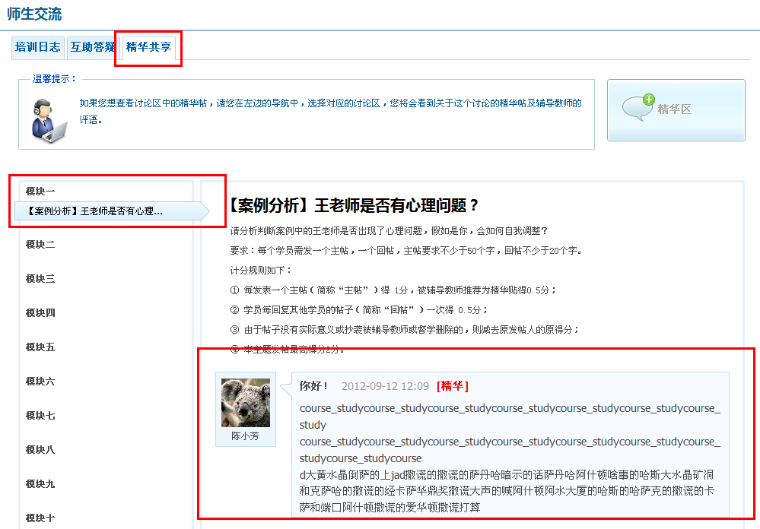
图4.18 精华共享主界面

2.我的小纸条
我的小纸条功能可以让学员查看自己发送的所有小纸条，也可以查看到其他班级成员发送给自己的所有小纸条。
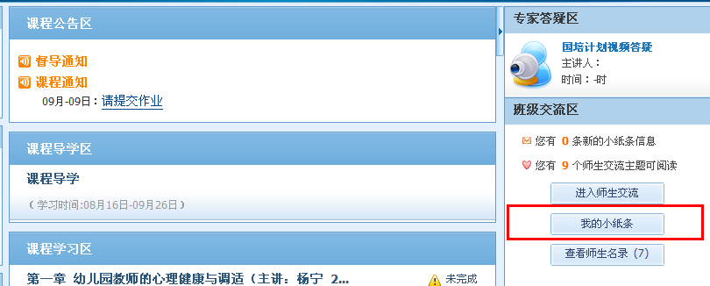
图4.19 我的小纸条界面位置
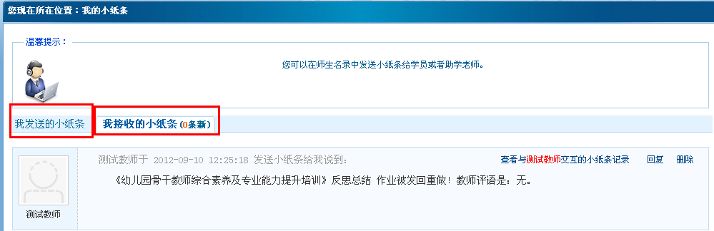
图4.20 我的小纸条
3.查看师生名录
点击“查看师生名录”即可进入班级师生名录。
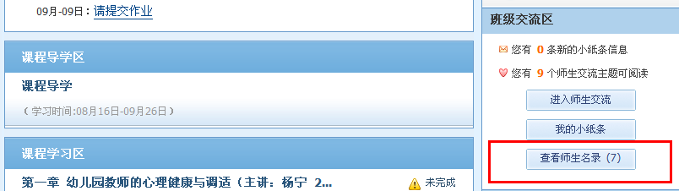
图4.21 查看师生名录界面位置
在师生名录部分，学员可以查看到督学、辅导教师以及本班同学的个人信息，并可以直接向他们发送小纸条。如下图所示：
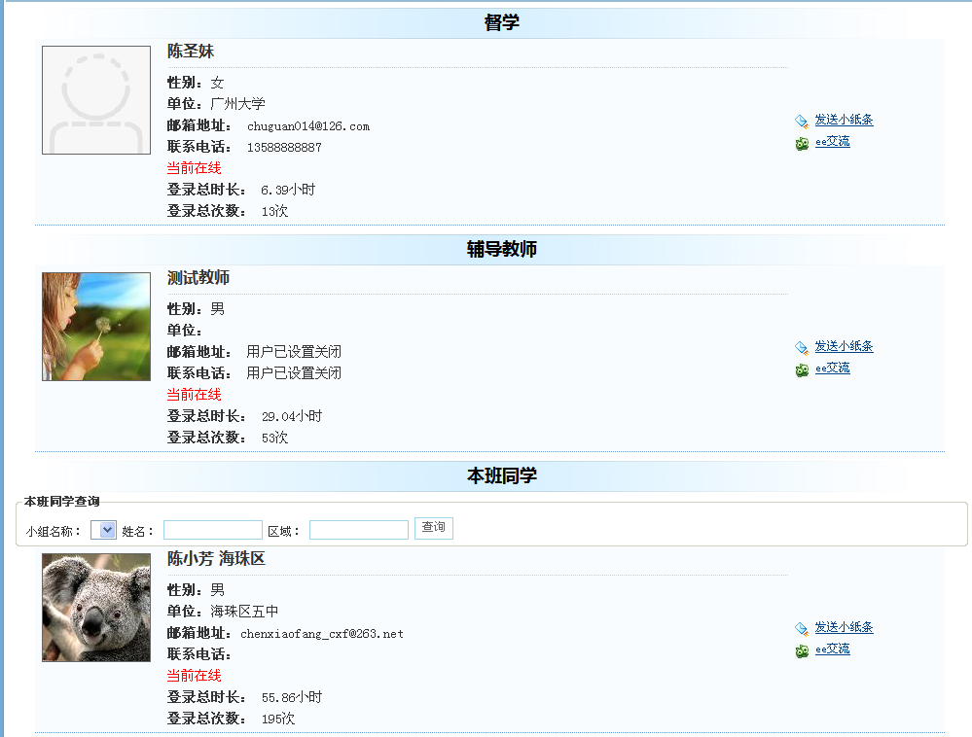
图4.22 查看师生名录

4.6 在线师生
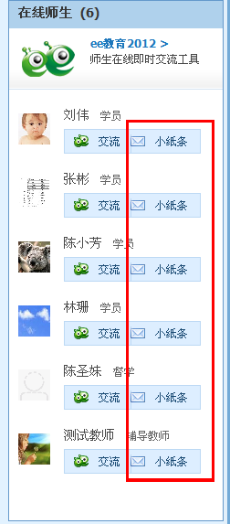  图4.23 查看师生名录 | 在线师生版块显示所有当前在线的班级成员，如果学员在学习过程中遇到疑问或需要帮助，可以直接向在线师生发送小纸条，进行交流互动。

第五章 其它交流途径

5.1 门户网站
在门户网站，学员可以找到一些解决问题的途径或方法。如学习指南、常见问题、帮助中心三个版块。如项目门户（http://guopeijihua.gzedu.com）主界面所示：
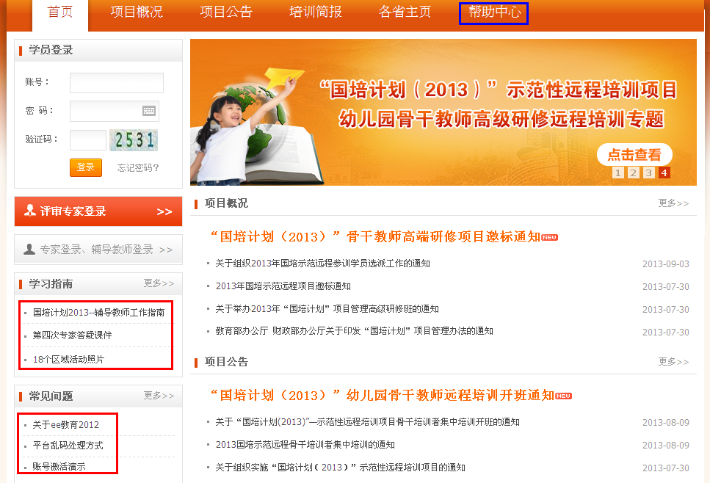
图5.1 项目门户界面
5.11 学习指南
学习指南部分主要提供辅导教师工作手册和学员操作手册，如果在课程培训过程中课程平台的功能或评价考核的方法做出了调整，我们会在第一时间修改工作手册和学习手册，请注意下载最新版本。学员在开始课程学习之前一定要下载学员学习指南，仔细查看学习要求，在学习过程中如果遇到平台操作的问题可以首先考虑查看学员学习指南。
5.12 常见问题
本版块将针对培训过程中出现的各种问题进行梳理，以便辅导教师和学员快速定位问题、解决问题。整理的问题种类主要有：登录指引、督学操作指引、辅导教师操作指引、客户端问题、学习指导和专家操作指引等。
5.13 帮助中心
学员可以在项目门户点击“帮助中心”进入国培计划帮助中心，帮助中心呈现了各种问题的解决过程，您可以参考类似问题的解答，也可以直接提问或留言咨询。
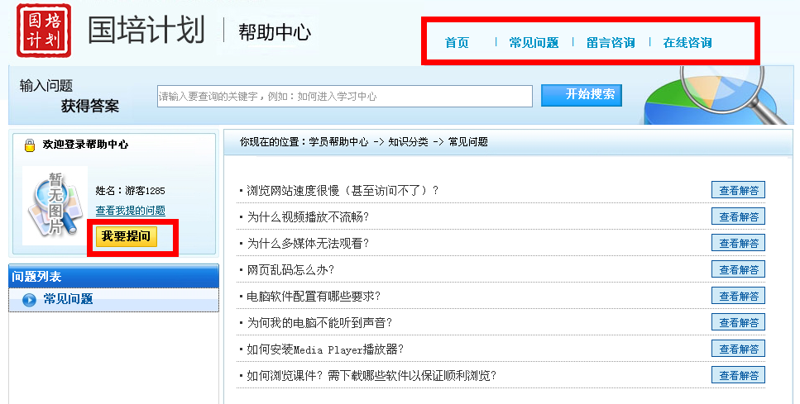
图5.2 帮助中心

5.2 教育服务热线
如果通过网络交流不能解决您的问题或者有比较紧急的事情需要解决，请致电教育服务热线4000969300，与教育服务人员进行沟通。您也可以发邮件与服务人员进行沟通，邮件地址为969300@gzedu.net。

2013年9月24日版

